Práctica 1: Control de multirotores

# Ejercicio1: Controlador de pitch básico.

Valores controlador PID

P = 0.047

I = 0.0028

D = 0.018

N = 1143

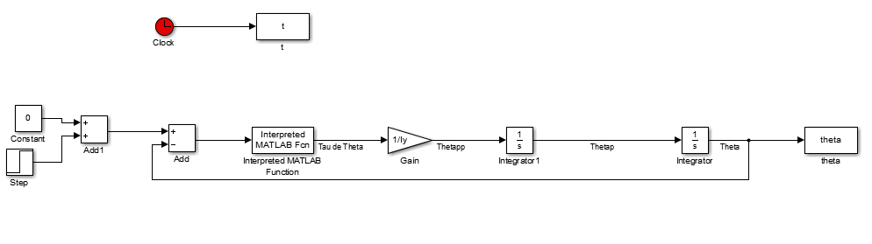



En rojo la respuesta con Iy 0.018

En azul la salida con el error del 20% 0.0216



En rojo la respuesta sin saturación

En azul la respuesta con saturación +- 0.75



En rojo la salida sin error en la medida

En azul con un error en la medida de 0.5 grados

# Ejercicio 2: Controlador anidado de pitch + pitch rate

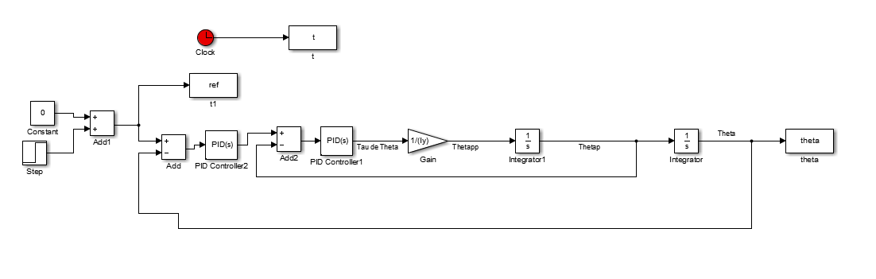



En azul la respuesta con Iy 0.018

En rojo la salida con el error del 20% 0.0216





En azul la referencia sin saturación a la entrada

En rojo la referencia con la saturación a la entrada



En azul la referencia sin error en la medida

En rojo la referencia con un error en la medida de desviación tipica 0.5 grados

# Ejercicio 4: Control de altitud.

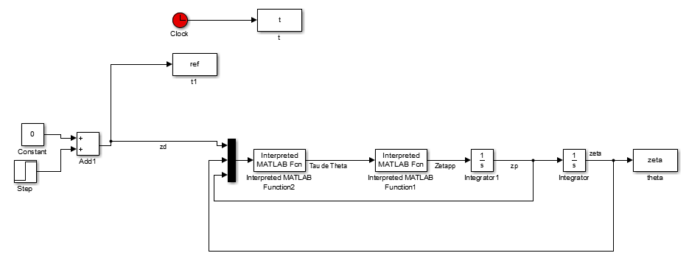

* 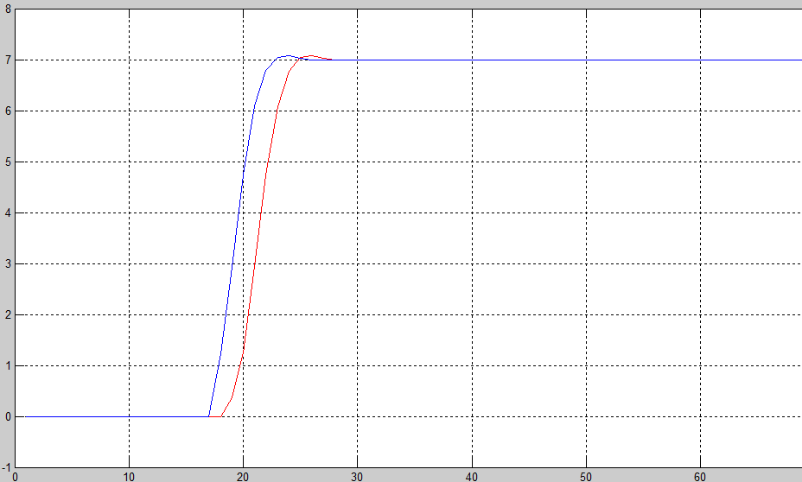**Error 10% en la masa.**

En azul con la masa normal, en rojo con una masa superior. Tarda más tiempo en llegar a la referencia.

# Ejercicio 5: Modelo completo del quadrotor.

## Control de pitch:

Queremos que se mantenga a unos 60º

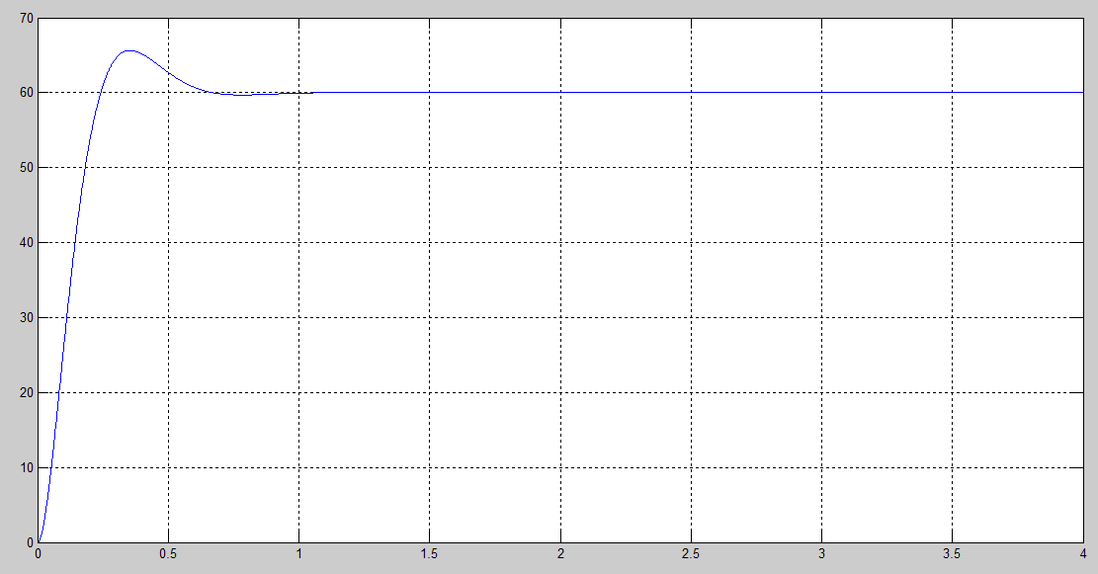

## Control Jaw:

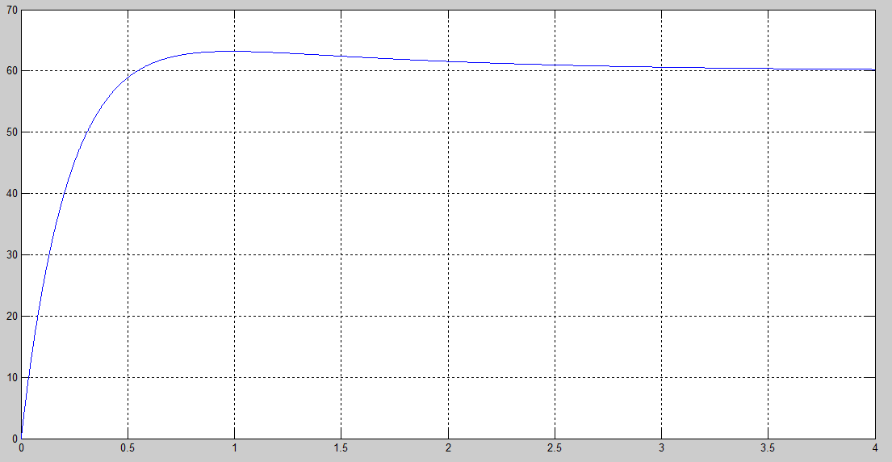

## Control de Altitud:

En este caso hemos tenido problemas ya que no llegaba al punto de referencia.

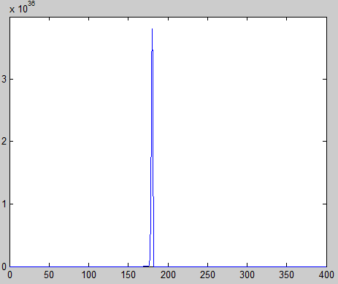

Sale un pico de unos 5*10 elevado a 36, y no sabemos porque no sale bien, después de hacer muchos cambios.